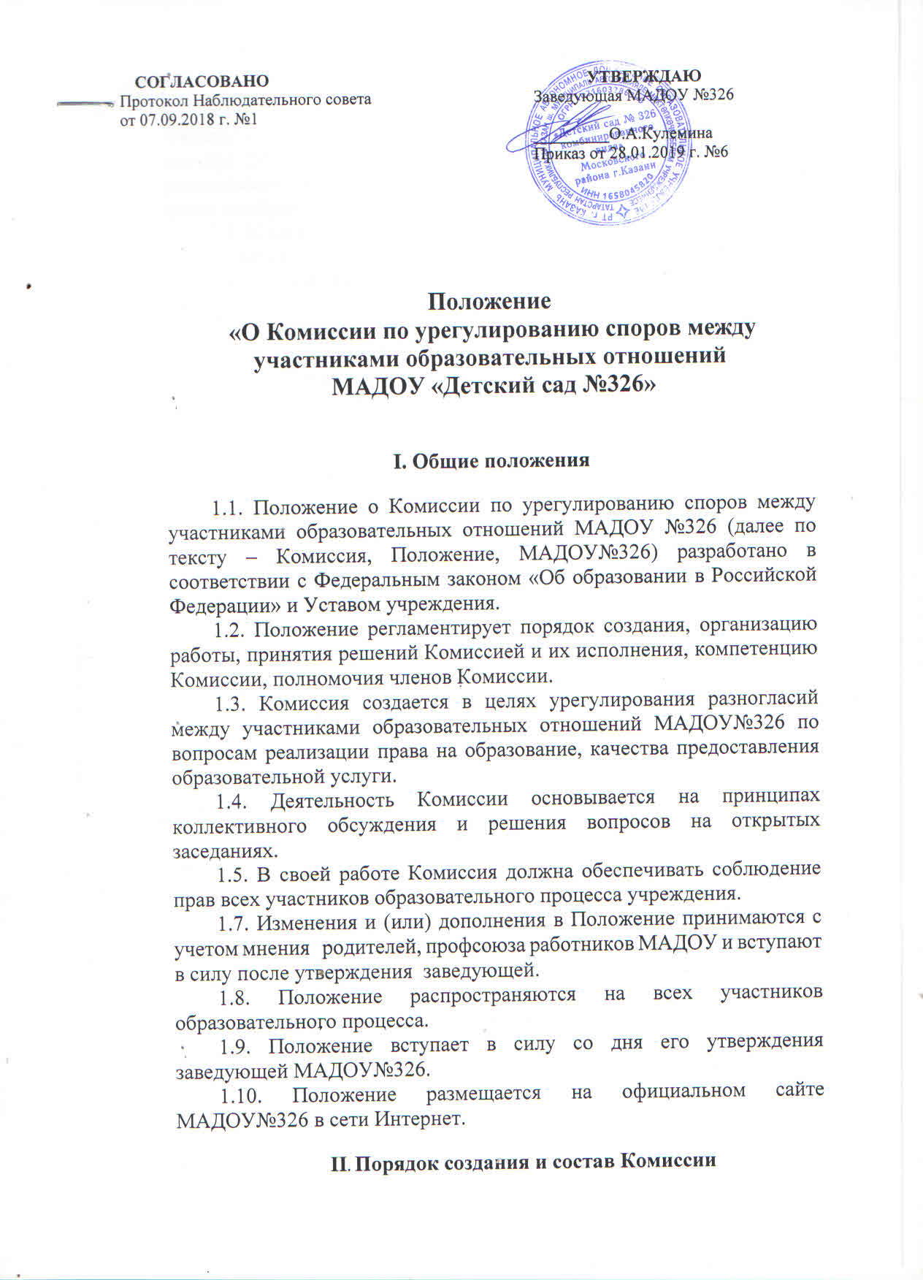
2.1. Комиссия создается в соответствии со статьей 45 Федерального закона «Об образовании в Российской Федерации» от 29 декабря 2012 №273-ФЗ в целях урегулирования разногласий между участниками образовательных отношений по вопросам реализации права на образования.
2.2. Комиссия создается в составе 6 членов из равного количества представителей родителей (законных представителей) несовершеннолетних обучающихся и представителей работников организации.
2.3. Делегирование представителей участников образовательных отношений в состав Комиссии осуществляется советом родителей (законных представителей) несовершеннолетних обучающихся и представителей работников МАДОУ.
2.4. Заведующая МАДОУ вправе участвовать в заседаниях Комиссии с правом совещательного голоса.
2.5.Представители родителей (законных представителей) и работников МАДОУ назначаются общим собранием.
2.6. Представитель от администрации назначается заведующей МАДОУ.
2.7. Персональный состав Комиссии утверждается приказом заведующей МАДОУ№326
2.8. Члены Комиссии осуществляют свою деятельность на безвозмездной основе.

III. Компетенция Комиссии и полномочия членов Комиссии

3.1. В компетенцию Комиссии входит рассмотрение следующих вопросов:
3.1.1.возникновение конфликта интересов между педагогическими работниками МАДОУ и иными участниками образовательного процесса;
3.1.3.рассмотрение жалобы от родителей о применении к ребёнку непедагогических методов воспитания;
3.1.4.рассмотрение конфликтных ситуаций во время аттестации педагогических работников;
3.1.5.рассмотрение обращений педагогических работников МАДОУ о наличии или об отсутствии конфликта интересов, о соблюдении (нарушении) норм Кодекса профессиональной этики педагогического работника МАДОУ№326;
3.1.6.рассмотрение вопросов несоблюдения исполнения договора между МАДОУ и родителями (законными представителями).
3.1.7.рассмотрение вопросов о качестве предоставляемой образовательной услуги.
3.2.Члены Комиссии при рассмотрении вопросов, отнесенных к компетенции Комиссии:
3.2.1.принимают к рассмотрению заявления (обращения, жалобы) от участника образовательного процесса;
3.2.2.принимают решение по каждой конфликтной ситуации (спорному вопросу);
3.2.3.запрашивают дополнительную документацию, материалы для проведения самостоятельного изучения вопроса;
3.2.4.рекомендуют внести изменения (дополнения) в локальные нормативные акты МАДОУ №326.
3.3. Полномочия членов Комиссии могут быть прекращены досрочно:
3.3.1.по собственному желанию согласно заявлению на имя заведующей МАДОУ;
3.3.2.в связи с невозможностью исполнения обязанностей члена Комиссии по уважительной причине (продолжительная болезнь свыше 40 календарных дней; длительный отпуск свыше 60 календарных дней; командировка на срок более 30 календарных дней).
3.3.3. в связи с увольнением работника;
3.4.МАДОУ не выплачивает членам Комиссии вознаграждение за выполнение ими своих обязанностей.

IV. Организация работы Комиссии

4.1. Члены Комиссии на своем первом заседании избирают открытым голосованием с оформлением соответствующего протокола председателя и секретаря Комиссии. Комиссия в любое время вправе переизбрать своего председателя и (или) секретаря.
4.2. Председатель организует работу Комиссии, созывает его заседания, председательствует на них. Секретарь организует ведение протокола.
4.3. Заседания Комиссии проводятся по мере необходимости. В случаях, не терпящих отлагательства, заседание Комиссии собирается незамедлительно.
4.4. В заседании Комиссии вправе участвовать заведующая МАДОУ№326 с правом совещательного голоса.
4.5. Заседание Комиссии является правомочным, если все члены Комиссии извещены о времени и месте его проведения и на заседании присутствует 3 (три) и более членов Комиссии. Передача членом Комиссии своего голоса другому лицу не допускается.
4.6. При решении вопросов каждый член Комиссии имеет один голос. В случае равенства голосов решающим является голос председателя Комиссии.

V. Порядок принятия
и исполнения решений Комиссии

5.1. Согласно части 1 статьи 45 Федерального закона №273-ФЗ в целях защиты своих прав обучающиеся, родители (законные представители) несовершеннолетних обучающихся самостоятельно или через своих представителей вправе:
5.1.1. Направлять в органы управления организацией, осуществляющей образовательную деятельность, обращения о применении к работникам указанных организаций, нарушающим и (или) ущемляющим права обучающихся, дисциплинарных взысканий. Такие обращения подлежат обязательному рассмотрению указанными органами с привлечением обучающихся, родителей (законных представителей) несовершеннолетних обучающихся;
5.1.2.Обращаться в комиссию по урегулированию споров между участниками образовательных отношений, в том числе по вопросам о наличии или об отсутствии конфликта интересов педагогического работника;
5.1.3. Использовать не запрещенных законодательством Российской Федерации иные способы защиты прав и законных интересов.
Срок, в течение которого родители (законные представители) вправе обратиться с письменным обращением для защиты прав и законных интересов законодательно не регламентирован.
5.2. Рассмотрение заявления (обращения, жалобы) осуществляется в 14 (четырнадцати) календарных дней со дня его поступления в Комиссию.
5.3. Конфликтная ситуация рассматривается на заседании Комиссии в присутствии заявителя и ответчика. Комиссия имеет право вызывать на заседания Комиссии свидетелей (очевидцев) конфликта, приглашать экспертов (специалистов).
5.4. Комиссия в соответствии с полученным заявлением (обращением, жалобой), заслушав мнения сторон, принимает решение об урегулировании конфликтной ситуации.
5.5. По письменному заявлению участнику конфликтной ситуации выдается копия протокола заседания Комиссии.
5.6. Решения Комиссии принимаются большинством голосов путем открытого голосования.
5.7. Заседание Комиссии оформляется протоколом, который подписывается всеми присутствующими членами Комиссии.
5.8. Протокол заседания Комиссии составляется не позднее трех календарных дней после его проведения.
В протоколе указываются:
- место и время его проведения;
- лица, присутствующие на заседании;
- повестка дня заседания;
- вопросы, поставленные на голосование, и итоги голосования по ним;
- принятые решения.
5.9. Решение Комиссии является основанием для принятия заведующей соответствующего решения.
5.10. Решение Комиссии является обязательным для всех участников образовательных отношений МАДОУ№326, и подлежит исполнению в сроки, предусмотренные указанным решением.
5.11. Решение Комиссии может быть обжаловано в установленном законодательством Российской Федерации порядке путём подачи заявления заведующей МАДОУ, в суд или иные уполномоченные органы власти (должностным лицам).

VI. Заключительные положения

6.1. Члены Комиссии при осуществлении своих прав и исполнении обязанностей должны действовать в интересах МАДОУ №326 и участников образовательного процесса, осуществлять свои права, исполнять обязанности добросовестно и разумно.
6.2. Члены Комиссии несут ответственность перед МАДОУ№326 за убытки, причиненные учреждению их виновными действиями (бездействием), если иные основания и размер ответственности не установлены федеральными законами.
6.3. Если в результате изменения законодательства Российской Федерации отдельные пункты настоящего Положения вступают в противоречие с ними, эти пункты утрачивают силу до момента внесения соответствующих изменений и (или) дополнений в Положение.

